**风华中学高二地理等级考模拟卷（2）**



班级 姓名 学号

一、选择题（共 40 分，每小题 2 分。每小题只有一个正确答案）

1. 与产生极光现象相关的太阳活动主要是 （ ）
   1. 日珥 B.耀斑 C.太阳风 D.太阳黑子

2.北京时间2月4日20时冬奥会开幕，柏林（东一区）观看直播的时间是 （ ）

A．2月4 日3 时 B．2月4日13时

C．2月5日3时 D．2月5日13时

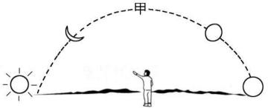3.右图为北半球中纬度某地半个月内黎明时出现的月相示意图。甲处位置的月相是 （ ）

A．满月

B.上弦月

C．新月

D．下弦月

4.南美洲西海岸的智利是一个多地震的国家，主要原因是 （ ）

①位于板块的消亡边界 ②位于太平洋板块与美洲板块交界处

③位于板块的生长边界 ④位于美洲板块与南极洲板块交界处

A.①② B.②③ C.①④ D.③④

5.煤炭是重要的常规能源，从岩石类型看，煤炭属于 （ ）

A．侵入岩 B．喷出岩 C．沉积岩 D．变质岩

6.下列关于地貌类型形成与主要外力作用配对正确的是 （ ）

A.风化作用――河谷、曲流 B.侵蚀作用――沙丘、戈壁

C.搬运作用――喀斯特溶洞 D.沉积作用――河口三角洲

7.“冬日，阳光最珍贵！外面冷飕飕，阳光房里暖洋洋，气温比外面明显高出一大截。”

对此句话解释最科学正确的是 （ ）

A.玻璃阳光房里，大气逆辐射作用比室外的空气强

B.玻璃阳光房里，温室气体含量较多保温作用较强

C.玻璃能通过短波辐射，反射阻挡室内的长波辐射

D.玻璃很厚，能大量吸收各种短波辐射和长波辐射

8.有“西风送雨”现象的气候类型是 （ ）

A．热带季风气候、亚热带季风气候 B．热带稀树草原气候、地中海气候

C．温带海洋性气候、温带季风气候 D．温带海洋性气候、地中海气候

9.下列图示能正确表示冷锋过境的是 （ ）

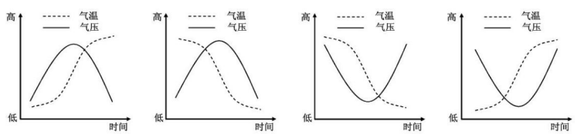

A B C D

1. 世界四大长河中径流量季节变化最小的是 （ ）
2. 尼罗河 B．密西西比河 C．长江 D．亚马孙河

11.下列关于水循环意义的比喻及其解释，连线正确的是 （ ）

A．“纽带”——地球表面物质迁移的强大动力

B．“调节器”——对全球的水分和热量进行再分配

C．“雕塑家”——调节地球各圈层之间的能量

D．“传送带”——塑造了丰富多彩的地表基本形态

12.右图为“某沿海地区甲处海域等温线分布示意图”。若甲处位于南半球东太平洋海域，

当拉尼娜现象发生时，该处可能出现的现象是 （ ）

A.鱼类大量死亡

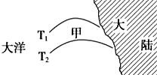

B.表层水温异常偏低

C．东南信风较常年偏弱

D．沿岸暴雨频繁

13.导致北印度洋海区洋流呈顺时针方向流动的盛行风是 （ ）

A.西南风 B.东北风

C.东南风 D.西北风

14.我国西北地区属于人口稀疏区，制约该地区人口容量的主要因素是 （ ）

A．科学技术水平 B．地区开放程度

C．人均消费水平 D．水资源

15.近年来，上海虹桥交通枢纽内商业网点越来越多。虹桥枢纽吸引商业网点落户主要的

区位条件是 （ ）

A．商家集聚 B．地价便宜

C．劳动力充足 D．人流量大

16.生产新型冠状病毒核酸检测试剂的企业，从工业的区位因素看应属于 （ ）

A．劳动力主导型 B．市场主导型

C．能源主导型 D．技术主导型

17.以下属于热量资源衡量指标的是 （ ）

①气温 ②太阳辐射量 ③大气透明度 ④积温 ⑤无霜期

A．①④⑤ B．②④⑤

C．①②④ D．②③④

18.“西气东输”、“西电东送”、“北煤南运”，这些均说明自然资源具有 （ ）

A．综合性 B．有限性

C．广泛性 D．不均匀性

1. 湿地被称之为“地球之肾"，具有重要的生态和经济效益。湿地被称为“地球之肾”是因为

湿地能 （ ）

A.保护生物多样性 B.调蓄洪水

C.涵养水源 D.净化水中污染物

1. 在未来的农业生产中，依托于地理信息技术，农民首先可定期获得农田长势的影像资料，再 经过系统分析，最后把杀虫剂、化肥施用到最需要的农田，从而减少污染、提高产量。这一过程中，依次使用的技术是 （ ）

A.GPS—RS—GIS B.RS—GPS—GIS

C.GIS—RS—GPS D.RS—GIS—GPS

# 二．综合分析题（共60分）

（一）“橘生淮南则为橘，生于淮北则为枳”。读图文资料，回答问题。（20分）

柑橘原产于我国，种植历史超过四千年，目前有140 多个国家和地区种植，是世界第一大类水果、第三大贸易农产品。

西班牙的柑橘种植具有区域化、规模化和机械化等特点，品质优良，鲜果出口量居世界首位；欧盟是世界最大的柑橘进口市场。

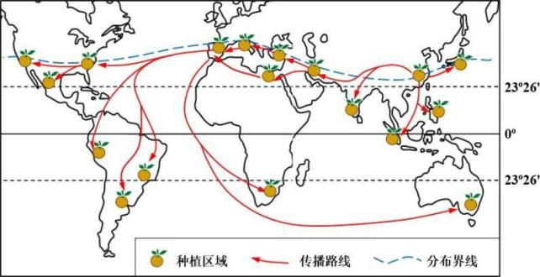

柑橘在世界的传播路线及主要种植区示意图

2015 年世界柑橘生产、贸易的主要国家对照表

|  |  |
| --- | --- |
| 类别 | 位居前列的国家 |
| 种植产量 | 中国、巴西、印度 |
| 鲜果出口量 | 西班牙、中国、南非 |
| 果汁、罐头出口量 | 巴西、中国、美国 |
| 进口量 | 俄罗斯、德国、法国 |

21.列举柑橘在亚欧大陆传播路线所经过的世界文化圈。（4分）

22.写出我国和欧洲柑橘主要产地所属的自然带名称。（4 分）

23.比较亚欧大陆东、西两岸柑橘分布北界的差异，并分析原因。（6分）

24.柑橘的主要出口国中，西班牙以鲜果出口为主，巴西以果汁出口为主，分析造成这种现象的原因。（6分）

# （二）甘肃省拥有冰川、峡谷、黄河、沙漠和绿洲，地理环境具有多样性的特点。读图文资料，回答问题。（20 分）

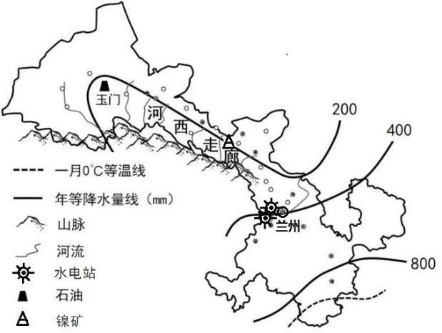

甘肃轮廓狭长，东西蜿蜒 1600 多千米，地处黄土高原、青藏高原和内蒙古高原三大高原的交汇地带。

甘肃传统的支柱产业有煤炭、电力、冶金、石化等。甘肃是我国有色金属之乡，已形成铜、铝、镍、铅、锌等从采选、冶炼到加工一条龙生产体系。近年来着力打造戈壁生态农业产业园、节能环保、清洁能源、通道物流、先进制造、数据信息、中医中药、文化旅游等“十大生态产业”，这些产业已经占到甘肃地区生产总值的20.3%。

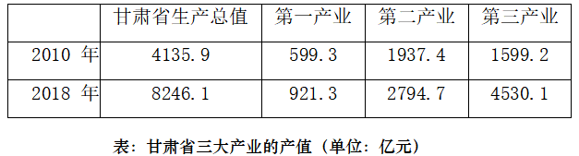

25.甘肃省自然地理环境复杂多样，从地形、气候角度概述其具体表现。（4分）

26.说出甘肃省主导产业的变化。（2分）

27.运用产业结构优化的原理，评价甘肃发展“十大生态产业”的合理性。（6分）

28.据调查兰州市有重大地质灾害隐患点多达4000多处，说出兰州主要地质灾害，分析兰州容易发生地质灾害的原因。（8分）

# （三）2016年6月3日，国家发改委发布了《长江三角洲城市群发展规划》，计划打造具有全球影响力的世界级城市群。包括上海市，江苏省、浙江省和安徽省的部分城市。阅读图文资料，回答问题。（20分）

材料一：安徽省地处长江、淮河中下游，沿江通海。境内丘陵山地广布，约占全省总面积的 55%，自然资源丰富。此次规划中将安徽省的合肥、芜湖等 8 个城市纳入了长三角城市群。新融入地区将发挥区位优势，建设承接产业转移示范区。

材料二：芜湖市地处安徽省东南部，长江下游。作为皖江示范区龙头城市，近十年，人口结构和产业结构都发生了较大的变化。

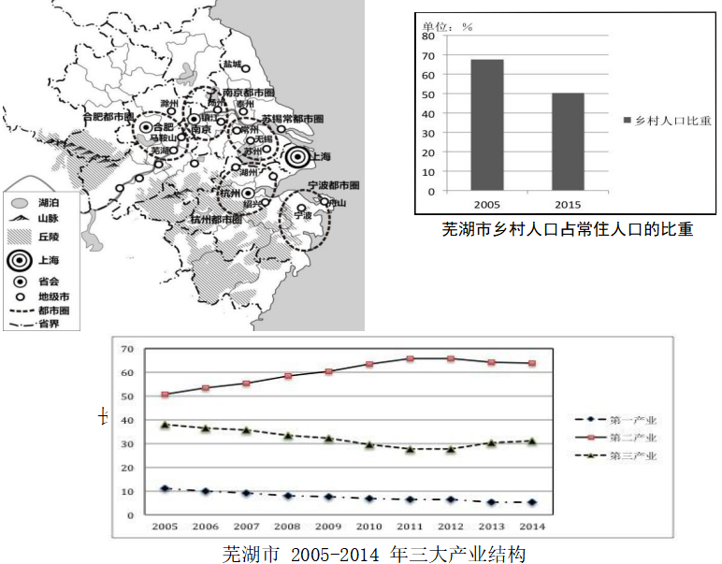

29,分析长江三角洲城市群打造成世界级城市群的有利区位条件。（6分）

长三角城市群分布图

30.归纳芜湖市在城镇化过程中乡村人口、产业结构发生的变化。（4分）

31.分析芜湖市承接上海等地产业转移的优势区位条件。（4分）

32.概述安徽八个城市加入长三角城市群后，在社会经济等方面将产生的积极影响。（6分）